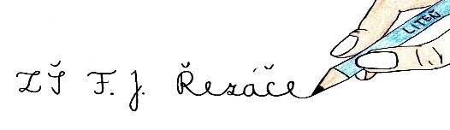
ZŠ F. J. ŘEZÁČE V LITNI VÁS ZVE NA
DEN OTEVŘENÝCH DVEŘÍ
DNE 30. 3. 2022
OD 7: 45 – 15: 00 HOD

Po dobu vyučování můžete nakouknout do jednotlivých tříd a zhlédnout nejen:
využití ICT techniky v běžné výuce, dramatizaci pohádky, rozhovory a konverzaci v AJ, hravé čtení, psaní, počítání, využití overballů v hodinách tělesné výuky, ale i běžnou výuku, nahlédnout do jídelny Scolarestu a navštívit ŠD

V budovách školy budou vystaveny práce a díla našich žáků.

